VABILO

Vabimo vas na ŽIV ŽAV,
prireditev za otroke ob praznovanju Praznika Občine Škocjan
KNOBLEHARJEVO 2018,
ki bo v petek,
29. junija 2018,
ob 17. uri na prireditvenem prostoru pred občinsko stavbo.
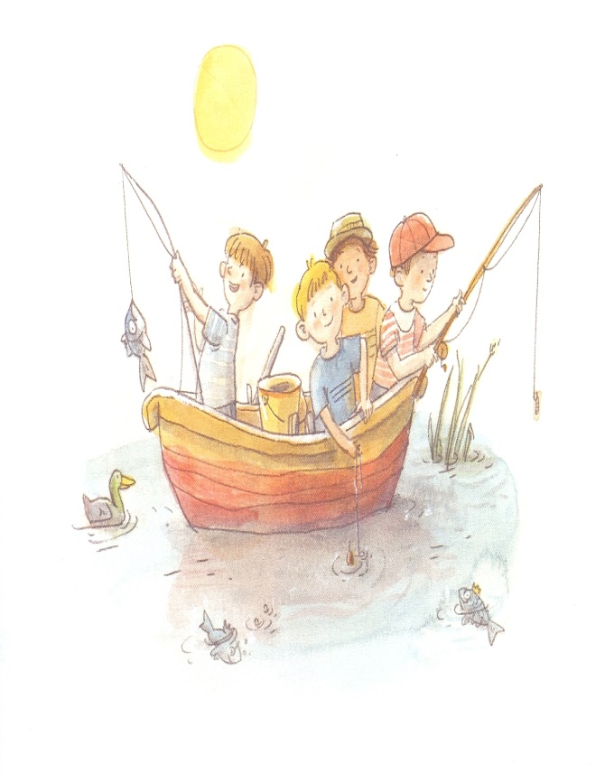

LEPO POVABLJENI!

